ΨΗΦΙΑΚΟ ΛΕΞΙΚΟ
ΧΡΙΣΤΟΥΓΕΝΝΑ
ΘΕΜΑ:
 | ΑΙ-ΒΑΣΙΛΗΣ
 | ΝΑΝΟΣ
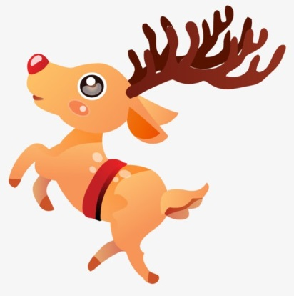 | ΤΑΡΑΝΔΟΣ
 | ΔΩΡΑ
 | ΕΛΚΗΘΡΟ
 | ΑΣΤΕΡΙ
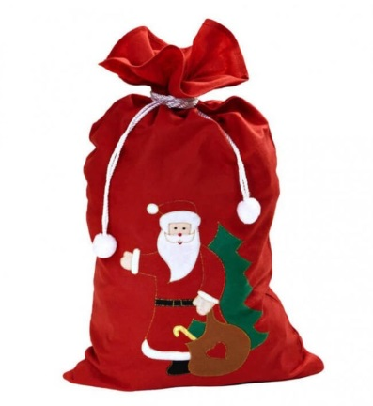 | ΣΑΚΟΣ
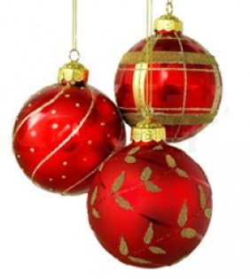 | ΣΤΟΛΙΔΙΑ
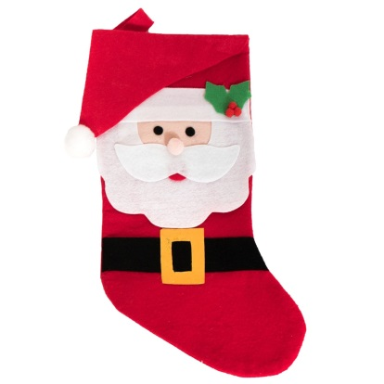 | ΜΠΟΤΑ
 | ΣΚΟΥΦΟΣ

